ПОВЕЛИТЕЛЬНИЦЫ ЗВЕРЕЙ
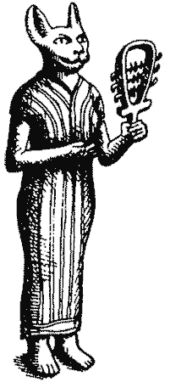
Тысячи лет прошло с тех пор, как человек приручил некоторых представителей животного мира. Возникновение этого союза обусловилось тем, что люди искали способы упрощения своего быта, а звери — наиболее легкие пути получения пищи. Поэтому неудивительно, что первым животным, которое начало обитать рядом с человеком, стала собака. Дикие собаки постоянно крутились вблизи стоянок древних охотников и часто питались остатками их трапезы. На раннем этапе мезолита собака уже охотилась вместе с людьми, догоняя подбитую дичь и направляя крупных рогатых животных в загон. В награду за свою службу она получала еду и тепло горящего костра. Это сотрудничество устраивало обе стороны. Позднее одомашнили свинью и козу, после чего у человека всегда было свежее мясо и молоко. В конце неолита в домашнем хозяйстве появился крупный рогатый скот, а в эпоху бронзы — лошадь.
Интересным животным с точки зрения приручения является кошка. Она и поныне отличается независимым нравом и полной самостоятельностью. Как заметил Р. Киплинг, кошка сама выбрала удобную ей среду обитания, которая по ряду причин пересеклась с жильем человека. С началом периода земледелия мелкие грызуны, на которых охотились кошки, начали селиться около возделываемых полей и зерновых хранилищ. Вслед за своей добычей приблизились к человеку и кошки. Исследователи отмечают, что предками домашней кошки были дикий тростниковый кот, обитавший на болотах Нила, и североафриканский буланый, или нубийский, кот. Впервые кошку приручили в Египте, приблизительно во II тыс. до н. э. В V веке до н. э. она попала в Грецию, в I веке н. э. — в Рим и в VII столетии добралась до Европы.
У египтян кошка пользовалась особым почитанием. На протяжении 1000 лет она была одним из главных божеств — богиней Бает. Поклонение кошке началось еще до ее одомашнивания. По преданию, это произошло после того, как она помогла одержать победу над вражескими войсками. Тогда изображения кошки стали появляться в храмах, и она сделалась объектом обожествления.
Древнеегипетская богиня плодородия Баст со священным систрумом в руке.
Вначале богиню Бает представляли в виде львицы. В ее честь жрецы совершали жертвоприношения, облачаясь при этом в шкуры львов, тигров, пантер, пум и леопардов. Бает наделяли чертами богини плодородия и материнства, поскольку кошка обладает высокой рождающей способностью и ревностно охраняет свое потомство. В посвященных ей храмах она часто фигурировала как женщина с головой кошки и четырьмя котятами у ног. Один из ее храмов, выступавший в качестве настоящего дома для кошек, был возведен в дельте Нила в городе Буба-стисе. Когда в 945 году до н. э. Бубастис стал столицей всего Египта, местная богиня плодовитости Бает получила статус национального божества. Каждый год в честь нее проводили праздник плодородия, собиравший сотни тысяч женщин со всего Египта. Чтобы добраться до далекого храма, они заполняли барки и отправлялись в путешествие по Нилу, во время которого исполняли песни и танцы, сопровождая их звучанием трещоток. Проплывая мимо городов, расположенных вблизи реки паломницы вызывающе задирали вверх свои одежды, обнажая тела. Это действо, являясь частью культа богини Бает было направлено на прибавление потомства в семье и обеспечение благополучия для себя и своих близких.
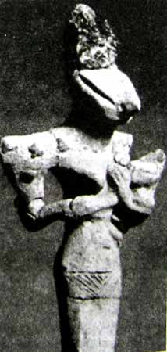
Женское божество с головой животного. Ур, IV тыс. до н.э.
Существует несколько гипотез о том, как происходило приручение диких зверей. По одной версии, большую роль в этом сыграли женщины. Когда первобытный охотник убивал самку животного, ее детеныши неотступно следовали за погибшей матерью до человеческого жилища. Женщины принимали их как оставшихся без родителей детей и часто выкармливали своим молоком. Такие животные привыкали к людям, оставались вместе с ними и впоследствии давали потомство. Постепенно, со сменой поколений, у них притуплялись дикие инстинкты, и животные становились ручными. Подтверждение данной теории находили многие исследователи, изучавшие быт
и традиции различных сохранившихся в наше время первобытных племен.
Например, немецкий миссионер, отец Шебеста, побывавший в 30-х годах XX века в далеких уголках Африканского континента, стал свидетелем бережного отношения местных аборигенов к детенышам обезьян и свиней. Он сообщил об увиденном следующее: «Это странное и одновременно трогательное зрелище, когда мать дает одну грудь своему младенцу, а другую — маленькой обезьянке или поросенку». Подобная практика выращивания звериного потомства была распространена и в других местах, например в Индии.
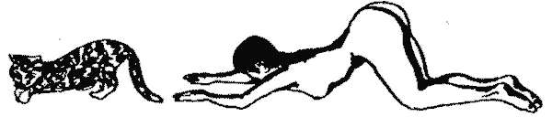
Поза кошки, применяющихся в магических практиках для усиления мыслительных способностей и развития гибкости тела. Рисунок из книги Н. Дугласа и П. Слингера «Тайны пола».
Почитание животных, сохраняющееся во многих племенах и поныне, базируется на первичных религиозных воззрениях, возникших еще в оринья-ко-солютрейскую эпоху. Этот комплекс представлений получил название тотемизм (от алгонкинского ototem - «его род»). Суть тотемических взглядов состоит в том, что первопредком своего народа люди объявляли какое-либо животное, птицу, насекомое, растение, неодушевленный предмет или даже природное явление. Они считали, что между любым человеком и представителем живой или неживой природы существует кровное родство. Тотем мог быть не только родовым, но и индивидуальным, являвшимся причиной зарождения жизни в чреве женщины и сопровождавшим ребенка с момента его появления на свет. После смерти человека личный тотем соединялся с ним в одно целое. Если родовой тотем обеспечивал процветание всему племени, то персональный даровал силы и подчас сверхъестественные способности конкретному индивиду.
Люди вели наблюдение за своими животными-тотемами и учились у них приемам охоты и обороны, подражая их повадкам в ходе проведения празднеств.
Мистические союзы:
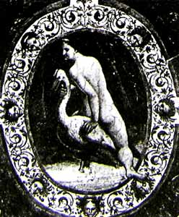 | 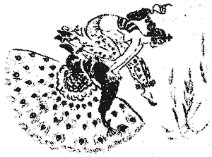
Богиня Леда и Зевс-Лебедь. Автор неизвестен, XVI в. | Дева и Павлин. И.С. Ефимов.
Бытовало мнение, что при выполнении особых действий к человеку переходит сила и ловкость зверя и между ними устанавливается магический контакт. Например, в Танзании, у народа вакайола было братство людей-змей, которое жило в мире и согласии со змеями и не опасалось их смертельных укусов.
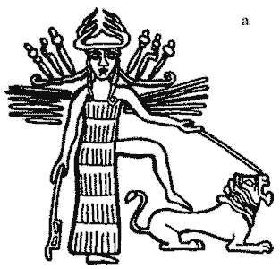 | 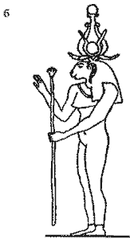
Великие богини древности с символом высшей власти — львом:
а) Вавилонская богиня Иштар;
б) египетская богиня Эсета (греч. Исида).

Другое групповое сообщество этого народа имело своим тотемом царя зверей — льва. После принятия психотропных веществ люди данного братства надевали львиные шкуры и ходили на четвереньках, копируя поведение грозного хищника. Время от времени они издавали жуткое рычание, от которого, по свидетельствам очевидцев, стыла в жилах кровь.
Единение между человеком и животным присутствовало и у европейских народов. Так, древние германцы и скандинавы, связанные с культами медведя и волка, практиковали особые ритуалы, в процессе которых они перенимали дикий нрав этих хищников и использовали его при ведении военных действий. В северных сагах часто упоминаются такие воители, именуемые берсеками — «носящими медвежью шкуру». Они составляли дружину грозного бога Одина. Бот как описывает этих бойцов Снорри Стурлусон в «Сказаниях об Инглингах»: «Его (Одина) люди, сбросившие свои кольчуги и неистовые, словно охотничьи собаки или волки, дрались своими щитами и были сильными, как медведи или быки. Они разили врагов налево и направо, их же не брал ни огонь, ни железо».
Во время обрядов, целью которых было оказание уважения своему тотему и выражение единства человеческой и животной природы, исполнялись специальные тотемические танцы, имитирующие повадки зверя. Нередко танцы проходили в непосредственной близости от священного животного и сопровождались элементами сексуальных движений. Такие церемонии проводились, например, в Египте. Там наряду с почитанием других животных широкое распространение получил культ быка, ответвившийся от культа священной коровы Исиды, ставшей впоследствии олицетворением всей Природы. В египетских храмах поклонялись трем священным быкам: Мне-вису, Онуфису и Апису. По некоторым источникам, Апис должен был быть абсолютно черного цвета с белым треугольным пятном на лбу. Треугольник рассматривался в качестве женского символа и отождествлялся с Исидой звездой на фоне черного неба. Быка с подобным окрасом почитали и в период правления Александра Македонского. Вскоре после смерти этого властителя скончался и Апис, которому устроили похороны не менее пышные, чем самому императору, а затем принялись искать точно такого же быка. Найденное животное, доставленное в Мемфис на корабле в позолоченной каюте, разместили в особом храме. В течение сорока дней в назначенный час перед ним танцевали обнаженные женщины, демонстрирующие ему половые органы.
В другом египетском городе — Мендесе — поклонялись козлу. При прохождении посвященных ему ежегодных праздничных церемоний жрицы храма даже вступали с ним в соитие. Греческий мыслитель Геродот о данном ритуале писал следующее: «В мои времена Мендес был свидетелем чуда: козел публично совокуплялся с женщиной, и об этом было известно всем горожанам».
Сходные обычаи существовали и в других странах. Так, в Древней Индии был ритуал, называемый асвамедха. Во время его проведения воздавались почести лошади, являвшейся священным животным. Вначале лошадь умертвляли через удушение. Земная смерть символизировала вознесение животного-тотема на Небо. После этого жены вождя совершали вокруг трупа ритуальную процессию. Они трижды обходили его справа налево и трижды слева направо. Затем жрицы танцевали вокруг мертвого животного, делая движения, имитирующие половой акт. В ходе обряда женщины могли прибегнуть и к настоящему соитию. Для этого они брали в руку половой орган лошади и вводили его себе во влагалище.
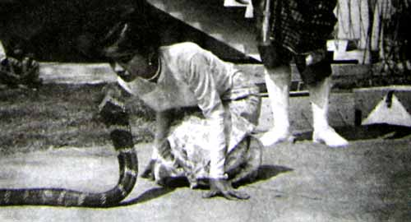
Заклинание змей в современной Индии.
Первоначально тотемизм предписывал не добывать и не употреблять в пищу животное или растение, выступающее предком рода. Известно, что, когда колонисты в Австралии охотились на такого зверя, люди племени, чьим тотемом он был, говорили: «Зачем вы убили этого человека, это наш брат». С течением времени многие народы частично отказались от данного принципа и оставили табу лишь на поедание отдельных частей своего тотемного животного. Как правило, таким элементом выступала голова совместно с другой частью тела или каким-либо органом. Например, некоторые сибирские народы еще в XX веке практиковали культ медведя. При проведении ежегодных медвежьих праздников они убивали медведя, отрубали ему голову и лапы и помещали их на почетное место. Оставшееся мясо шло на приготовление ритуальной пиши. Поедание плоти священного животного символизировало соединение со своим тотемом. Считалось, что при этом к людям переходит сила тотема и все они будут находиться под его покровительством целый год.
Подобный символизм имела ритуальная пища и у других народов. У древних исландцев и шведов такой священной едой являлась конина, а у греков — мясо быка. В тотемической Греции помимо быка почитали и иных животных. Так, женщины из клана Лиса ежегодно совершали обряд, во время которого жрицы, возглавлявшие церемонию, расчленяли живого лиса и угощали сырым мясом присутствующих женщин. В Сирии у женщин клана Кабана был схожий ритуал с поеданием плоти своего тотема. После прохождения подобных процедур жрицы облачались в шкуры священного животного и исполняли тотемические танцы.
Жизнь всего племени была неразрывно связана с тотемом, образ которого олицетворял так называемый тотемный столб, устанавливаемый в священном месте. Столб часто оборачивали шкурой тотемного животного ч на вершину постамента водружали его череп.
Со временем звериные облики тотемов преобразовались в человеческие фигуры с головами животных, как, например, это произошло в Египте с богиней Бает. Затем тотемы полностью перевоплотились в антропоморфные божества, сопровождаемые своими животными-прародителями. Этот процесс можно проследить на примере античной истории. В Древней Греции и Риме тотемический человек-лис рассматривался как божественный певец и музыкант Орфей, а женщины-кабанихи — как богиня плодородия и земледелия Деметра и ее дочь Персефона. Образ богини победоносной войны Афины сложился из предшествовавших ей Совы и Змеи, которые стали ее священными животными. Богиня же любви и красоты Афродита была окружена такими прекрасными созданиями, как дельфин, голубь и ласточка, а также яблоней, липой, миртой, розой и маком.
С тотемным прошлым неразрывно связано понятие «оборотень», в первый раз письменно упомянутое в «Церковных Уложениях короля Кнута» (1017— 1035 гг.).
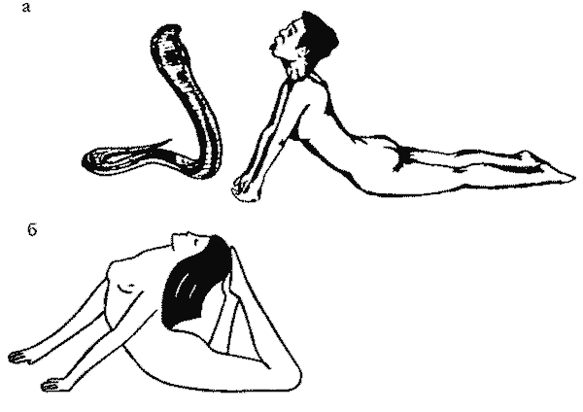
Логические позы змей — бхуджангасаны, применяющиеся для расширения уровня осознания.
а) поза Кобры;
б) поза Королевской змеи.
Оборотничество есть не что иное, как подражание повадкам какого-либо животного, в ходе чего возможна полнейшая с ним идентификация. Например, в Африке есть племена, представители которых убеждены, что могут превращаться в настоящих леопардов, гиен, носорогов и пр.
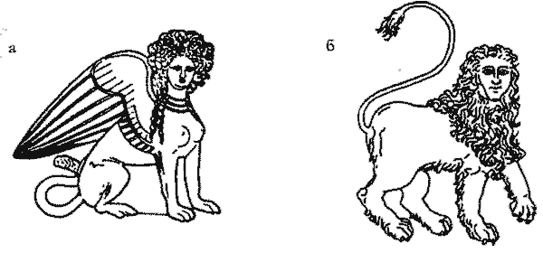
Символизм льва, отражающий силу Солнца и Огня, был неотъемлемой частью мифической дочери стоглавою .шея Тифона:

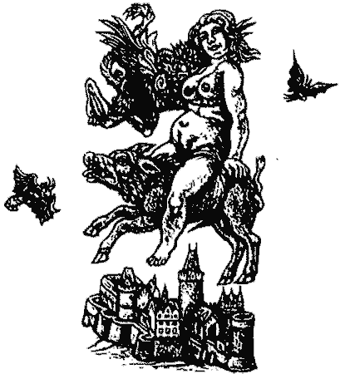
а) Таманьский сфинкс, V в. до н.э.;
б) сфинксоподобное создание из «Энциклопедии сверхъестественных существ".
В ночные часы они бродят по джунглям и издают крики, характерные для данных млекопитающих. При полном перевоплощении происходит обретение силы и ловкости животного, что подчас может спасти человеку жизнь.
Колдунья, летящая верхом на кабане. Средневековая гравюра.
У африканских готтентотов существует сказание «О женщине, превратившейся во льва». В 1864 году его привел В. Блик в своей работе о Южной Африке. В этой легенде описываются необычные способности женщины-оборотня:
«Однажды шли по саванне готтентот и бушменка с ребенком за спиной. Они прошли уже длинный путь, когда вдруг увидели табун диких лошадей.
Тут мужчина сказал женщине:
— Я знаю, что ты можешь превратиться во льва. Сделай это сейчас и поймай для нас лошадь. Мы тогда сможем поесть — я как раз очень голоден.
—Тебе станет страшно, — возразила женщина.
— Нет, нет, мне страшно умереть от голода, но тебя я вовсе не стану бояться.
Пока он говорил, у женщины на шее выросла грива, ее ногти стали когтями, а лицо превратилось в львиную морду. Мужчина в ужасе взобрался на ближайшее дерево. А женщина между тем опустила на землю ребенка, свирепо взглянула на мужчину и отошла в сторону. Она сбросила свою кожаную юбку — и вот уже настоящий лев мчится по саванне. Он подкрался среди зарослей к табуну и набросился на одну из лошадей. Она упала, и лев стал жадно пить ее кровь.
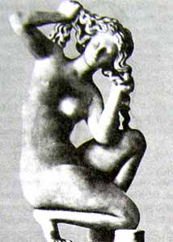
Древние тотемические образы дельфина, голубя и ласточки в греческой мифологии
людифицировались в богиню любви и красоты Афродиту- Статуя II в. до н.э.
Тем временем заплакал ребенок, и лев вернулся к тому месту. Тогда мужчина с дерева закричал:
— Ты только не трогай меня! Довольно, сбрось скорее свою львиную шкуру, я больше никогда не буду просить тебя превращаться во льва.
Лев посмотрел на мужчину и зарычал.
— Если ты снова не станешь женщиной, я не спущусь с этого дерева, пока не умру с голоду, — сказал мужчина.
Тогда львиная грива и хвост стали постепенно исчезать. Лев побежал в кустарник, где лежала кожаная юбка, накинул ее — и вот уже обычная женщина взяла своего ребенка. Мужчина спустился с дерева, и они вместе принялись за мясо.
С тех пор мужчина уже никогда не просил женщину превращаться во льва и охотиться для него».
Оборотничество является распространенным мотивом в преданиях различных народов. В них, например, часто фигурирует женщина-лиса, своим советом помогающая герою избежать опасности. Но иногда женщина-оборотень выступает в качестве злой колдуньи, способной превратить человека в зверя, как это происходит в мифе аляскинских эскимосов «Женщина-олень». В данном сказании говорится о том, как одна старая колдунья превратила женщину в олениху. Это случилось следующим образом: «И вот женщина легла, а старушка (колдунья) стала искать у нее в голове. Схитрив, старушка легонько почесывала ее, пока женщина не заснула, потом тихонько выскользнула наружу и, превратившись в рыжую лису, убежала. Вскоре женщина проснулась от страшной боли в голове и от сильного желания выйти наружу. Она пощупала голову и почувствовала, что у нее растут рога. Она вышла; ее голова уже превратилась в голову оленя; она бегала кругами вокруг дома, потом помчалась прямо в сторону гор». Вернуть женщине человеческий облик помог ее муж. Он воспользовался советом женщины-медведицы и аккуратно рассек ножом шкуру на брюхе своей жены-оленихи. Под шкурой была обнаженная женщина.
В этой легенде присутствуют сразу три героини, перевоплощающиеся по своему желанию или же против воли в различных животных. Две колдуньи — женщина-лиса и женщина-медведица — применяют свою силу в разных направлениях.

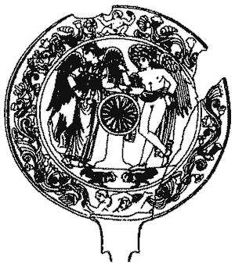
Этруская Афродита - богиня Туран. Бронзовое зеркало.

Одна делает зло, превращая ничего не подозревающую женщину в олениху, а другая исправляет содеянное. Перевоплощение женщины, наделенной магическими способностями, в животное или растение — довольно распространенный мифологический мотив. Так, у северных народов встречается образ дев-лебедей. Как правило, крылатые девы прилетают к реке, чтобы искупаться, сбрасывают с себя лебединое оперение и превращаются в прекрасных девушек. Тем временем в кустах их подстерегает юноша, который, улучив момент, выкрадывает одежду-оперение одной из них. Красавица, выйдя из воды и не найдя своего наряда, просит грабителя показаться и отдать ему не принадлежащую вещь. Таким образом разворачиваются события, например, в мансийской легенде «Семь лебедей».

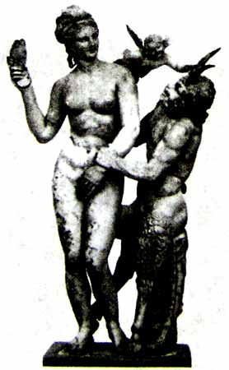
Афродита и Пан. Греческий покровитель лесов, полей и гор Пан впитал в себя многие атрибуты архаичного символа гармонии Природы — Козла. Мраморная статуя, 100 г. до н..к

В этом предании юноша вернул лебединой деве украденное им крыло только тогда, когда она сказала, что выйдет за него замуж. Впоследствии девушка-лебедь не раз помогала своему мужу выдержать трудные испытания и избежать смерти.
Считается, что оборотни при магических перевоплощениях нередко использовали волшебную мазь, которой натирали свое тело, или колдовской эликсир, принимаемый ими вовнутрь.
Вот как описывает состояние человека после употребления подобного снадобья Делла Порта: «...после принятия некоего зелья этому человеку начинает казаться, что он превратился в рыбу, и он, размахивая руками, пытается плыть по земле, время от времени то выныривая, то будто бы вновь погружаясь; в другой же раз, чувствуя себя гусем, пытается гоготать и хлопать крыльями».

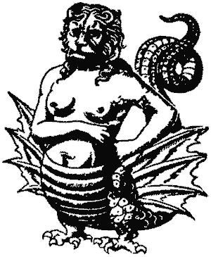

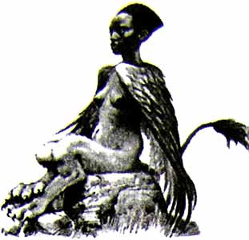
Мифическое существо, наделенное несколькими тотемическими силами. Рисунок из «Бестиария», XVI в.
В ингредиенты такого зелья могли входить дурман, белладонна, мандрагора, болиголов и другие растения, преимущественно семейства пасленовых. При помощи растворителя из них извлекались экстракты. Одним из самых распространенных растений, используемых в подобных снадобьях, была белена (Hyoscyamus niger). К ней добавлялись части органов некоторых животных, такие, как мозг, сердце, крылья, плавники и т. д.
Основу же волшебной мази составлял жир свиньи, оливковое масло или скипидар.
Для приготовления снадобья листья белены вначале выдерживали в спирте для получения раствора, который затем подогревали на огне до полного испарения спирта, после чего оставшуюся массу смешивали с масляной основой.
Африканский сфинкс. Крылья символизируют стихию воздуха, а лапы лова — огня.
Помимо перечисленного, для совершения акта оборотничества использовали и полумистическую траву тирлиг, соком которой натирали подмышки. Собирать эту траву надлежало под Иванов день на Лысой горе, расположенной близ Днепра под Киевом.
По протоколам инквизиторских судов можно сделать вывод, что чаще всего оборотни представали в виде волка. Волки-оборотни у разных народов даже назывались специальными терминами. Например, у славян это были волкодлаки, у литовцев — вилктаки, у немцев — вервольфы и др. Отцы церкви приравнивали волкооборотней к служителям Сатаны и призывали свою паству быть бдительными и осторожными по отношению к ним.
В средневековых документах приводится следующий случай, произошедший в 1588 году в одной деревне, находящейся недалеко от Антона в горах Оверпи. Как-то раз житель этой деревни, увидев проходившего мимо его дома знакомого охотника, попросил его принести ему часть добычи. Тот согласился и пошел дальше. Внезапно сзади на него набросился большой волк.В схватке со зверем охотник отрубил ему лапу. Раненый волк убежал, а охотник положил лапу в мешок и решил отнести ее своему другу в качестве презента. Зайдя к нему в дом, охотник вытряхнул содержимое мешка, но вместо волчьей лапы обнаружил на полу человеческую кисть с золотым кольцом. Хозяин дома по кольцу с ужасом признал в ней руку своей жены. Когда мужчины пришли на кухню, они увидели там жену хозяина дома с окровавленной рукой. Женщина тут же созналась, что время от времени оборачивалась волчицей и нападала на людей. Суд приговорил ее к сожжению на костре, что вскоре совершилось в Рионе.
По народным поверьям, для превращения в волка, как, впрочем, и в других животных, необходимо было завернуться в его шкуру.
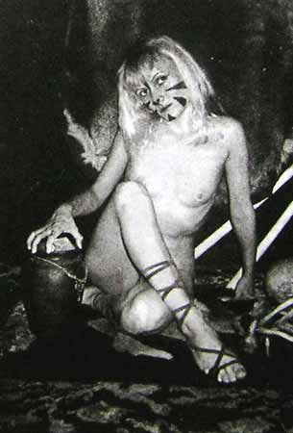
Сцена из шаманской мистерии «Небесный Шаман и Женщина-Тигр», фото О. Диксона, архив ОИП «Мезосознаниеа ».
О таком способе перевоплощения говорится, например, в мифе канадских эскимосов «Люди-волки», записанном со слов шамана Илятсиака:
«Шла женщина одна по тундре и несла на спине своего ребенка. Однажды она подошла к дому. Войдя, она увидела только женщину, рядом с которой была разложена волчья шкура. Та женщина сказала, что все мужчины ушли охотиться.
Через некоторое время охотники вернулись, и женщина, взяв волчью шкуру, вышла встретить их. Гостья, взглянув наружу, увидела, что хозяйка превратилась в волчицу и, виляя хвостом, бежит навстречу охотникам, которые тоже, оказывается, были волки.
Превратившись потом снова в лю-; дей, они вместе вошли в дом».
В других источниках отмечается, что при оборачивании в волка достаточно одеть пояс, сделанный из его шкуры, или положить последний к себе в постель на ночь. Еще один способ достижения того же самого — это найти в лесу гладкосрубленный пень, затем, произнося специальное заклинание, воткнуть в сердцевину пня нож и перекувырнуться через него. Чтобы вновь стать человеком, надо забежать с противоположной стороны пня и сделать кувырок обратно.
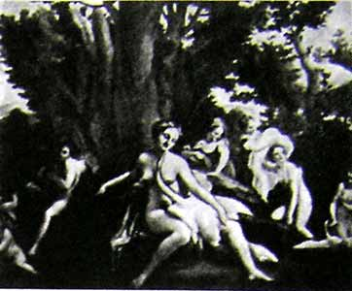
Прекрасная Леда, соблазняемая Зевсом в виде лебедя. Картина Корреджо, 1530 г.
Если же кто-либо этот нож унесет, то человек навсегда останется волком.
Споры по поводу того, действительно ли при оборотничестве происходит трансформация человеческого тела в звериное, продолжаются со времен Средневековья, хотя существует масса свидетельств о реальности данного феномена. Еще знаменитый врачеватель Парацельс заметил, что человеческая воля и воображение при достаточной концентрации имеют огромную силу и могут привести к изменению материи и перестройке внешнего облика.
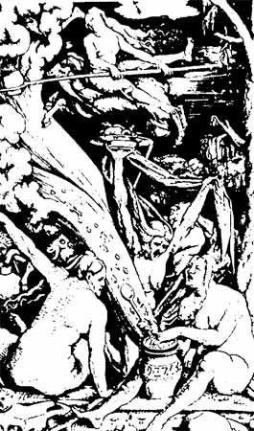
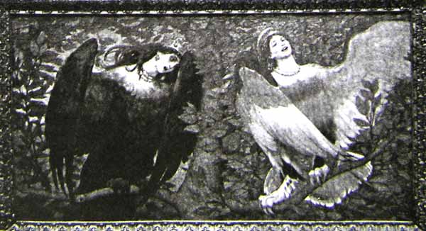
Птицы радости и печали Сирин и Алкохост. Картина В.М. Васнецова. IS96 г.

Его мнение в 1583 году разделил Спонде: «Если снадобье из трав, или власть дьявола, или и то и другое, вместе взятое, в состоянии так управлять бессмертной человеческой душой и его разумом, то надо ли удивляться тому, что они могут делать то же самое и с его телом?»
Во бремя изготовления магического отвари. Гравюра па дереве Г. Бальдунга, 1510 г.
Однако с некоторых пор ученый мир стал скептически относиться к подобным высказываниям. Особое состояние, при котором человек ощущает себя волком или каким-либо другим животным, было отнесено к психическим заболеваниям. С конца XVI века этот недуг получил название «ликан-тропия». Одними из основных его признаков являются воспаление глаз, шелушение кожи и сухость во рту. Харви А. Розепсток и Кеннет Р. Винсент в своей работе «Случай ликантропии» приводят историю сорокадевятилетней женщины, которой казалось, что она превращается в волчицу- Вот что эта женщина поведала о своем состоянии: «Я волчица ночью, я волчица-женщина днем... У меня есть когти, клыки, острые зубы, шерсть... и страдание — моя добыча ночью... рычание и щелканье зубов... мое бессилие всему причина. Я есть то, что я есть, и после смерти еще долго буду бродить по земле, продолжая искать совершенство и спасение». Женщина-ликантроп боялась смотреть в зеркало, поскольку ей казалось, что она видит у себя разные глаза: «Один — испуганный, а второй — темный, бездонный и полный злобы», а затем в зеркале вместо ее лица появлялась волчья голова — настоящий волк с длинным носом, ушами и клыками, который рычал и клацал зубами. В такие периоды у этой женщины возникали гомосексуальные позывы, желание мастурбировать и непреодолимое влечение к животным.
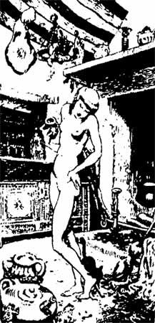
Колдуньи, втирающая в свое тело психотропную мазь. Рисунок в Музее ведьм в Байонне, Франция.
Окружшощие ее люди отмечали, что она начинала издавать нечленораздельные звуки, напоминающие звериный крик. За неделю до того, как обратиться к врачам, женщина-волчица, находясь со своими близкими, разделась и встала на четвереньки перед своей матерью, приняв характерную для волчиц позу для спаривания и тем самым предлагая вступить с ней в соитие. В наступившую за этим происшествием ночь она имела половую связь со своим мужем, после чего два часа рычала, грызла и царапала кровать. Следует отметить, что перед данным инцидентом женщина не принимала алкоголя и наркотиков. При обследовании ей поставили диагноз: хроническая псевдоневротическая шизофрения. После проведенного курса лечения женщине стало лучше. Волчий глаз в зеркале больше не появлялся. Но однажды в полнолуние она заявила: «Я не прекращу свои поиски того, чего я лишена... в моем настоящем замужестве... поиски некоего косматого существа. Я отправлюсь по кладбищам за высоким темным человеком, которого хочу найти...»
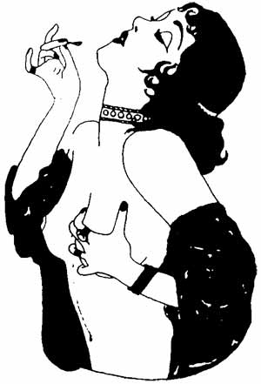
Лил, принимающая наркотический препарат для достижения экстатического состояния. Рисунок Дж. Поуиса.
Неизвестно, обрела ли эта женщина когда-либо долгожданный покой или нет. В любом случае все могло бы сложиться совсем по-другому, если бы она была в состоянии контролировать происходящие события.
Ведь еще за тысячи лет до нее шаманы могли усилием воли перевоплощаться в животных, а потом вновь возвращать себе первоначальный облик, не нанося вреда своему здоровью. Одним из приемов такого превращения служил выход души из человеческого тела и помещение ее в тело зверя. Подобная метаморфоза может произойти и с неподготовленным человеком, наделенным повышенной энергетикой, и принести ему страдания, как в рассмотренном примере, или необычайную радость и душевный подъем. Все зависит от того, как будет воспринят этот опыт.
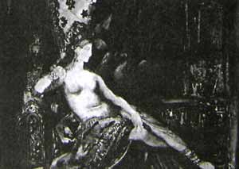 | 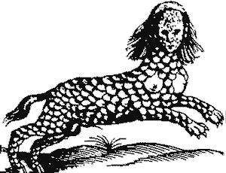
Далила с птицей. Картина Гюстава Моро. | Богиня Гера превратила египетскую принцессу Лалшю в ужасное чудовище, покрытое чешуей, за ее связь с Зевсом. Р. Топселл, 1658 г.
Восторг, пережитый одной современной девушкой из города Троицка, служит подтверждением данным словам. У этой девушки душа во время сна однажды спонтанно переместилась в тело волчицы.
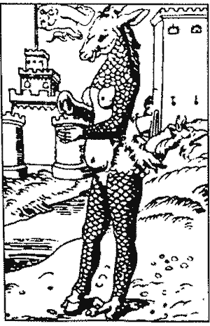
Карикатура Л. Кранаха на римского папу, 1496 г.
За одну ночь девушка прожила в обличье волчицы более полугода. Воспоминания о происшедшем запечатлились на долгие годы и стали стимулом к поиску путей, объясняющих пережитое. За разъяснением она обратилась в аналитический центр «Мерлин», написав такое письмо:
«Мне было 14 лет. Я была тогда тихой, вредной и затюканной девочкой. Животных любила всегда. И вот, представляете, мне приснилась волчья жизнь! Точнее, кусок волчьей жизни. Только не подумайте, что это было как фильм про Аяврика! Совсем нет. Я целиком и полностью, всем своим существом бы-да — волк!
Видела его глазами, слышала его ушами и чуяла запахи волчьим носом. Я думала волчьим мозгом! А ощущения — реальны до мелочей. Уж сколько лет прошло, а я до сих пор не понимаю, откуда я могла знать, какая на вкус свежепойманная мышь!
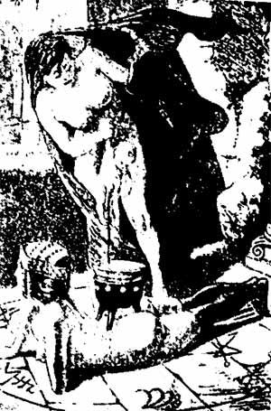
С точки зрения инквизиции в состав снадобий для о6оротничества и летания по воздуху входили кровь и жир некрещеного младенца. Гравюра М. Мюле, 1911г.
Откуда я знала, как волки спариваются! Как сосут волчата! Часть волчьей жизни я прожила, день за днем, с конца осени и до середины лета, в одном-единственном сне. И по сей день, вспоминая, поражаюсь точности ощущений. Теперь я знаю о волках куда больше, чем в 15 лет, и убедилась, что в том сне не было ничего противоречащего действительности. Я тогда в самом деле побывала в волчьей шкуре... мое личное «я» в этом сне отсутствовало, точнее, было молчаливо.
Это была не я, это была волчица, а я словно тихо сидела у нее в мозгах и не ощущала себя. Ну это — как подключиться к чужому телефонному разговору. Вот если бы кто-нибудь когда-нибудь объяснил мне этот сон! Он очень сильно повлиял на всю мою жизнь».
Как наглядно иллюстрирует это послание и многие другие источники, женское магическое искусство перевоплощения в животных не кануло в небытие. Женщина была, есть и будет прекрасной Дианой, повелительницей зверей. Нужно лишь помнить, что сверхъестественные способности, скрытые внутри, при желании можно реализовать, стоит лишь захотеть это сделать.
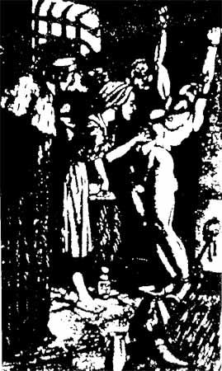
Инквизиторы считали, что у колдуний на теле есть особая, нечувствительная к боли метка Дьявола, которую искали с помощью прокалывания спицей.

